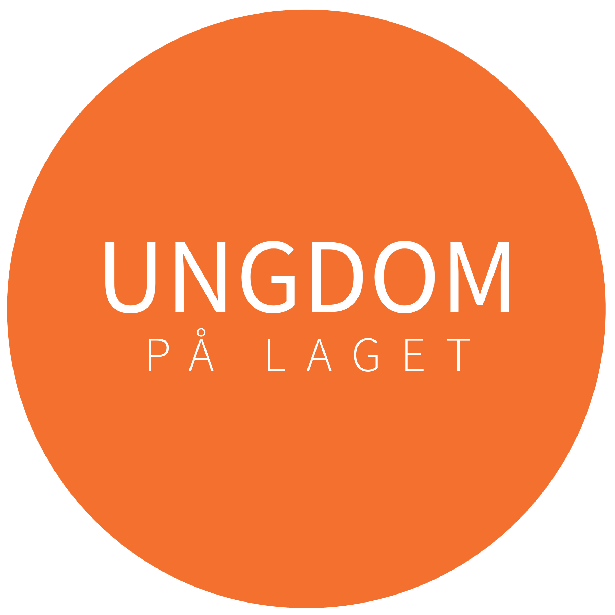
Forankringshjulet – Arbeidsark – individuelt
Dette arbeidsarket hjelper organisasjonen å vurdere hvor godt arbeidet med ungdomsmedvirkning er forankret – og hvor dere bør styrke innsatsen framover.
Fylles ut individuelt (5 minutter)
Dimensjon | Hva handler det om? | Min vurdering (1–10)
Verdier og formål | Er ungdomsmedvirkning koblet tydelig til foreningens kjerneverdier og formål?
Ledelse og ansvar | Er styret og ledelsen aktive støttespillere? Er roller og ansvar tydelige?
Struktur og rutiner | Er arbeidet med ungdomsmedvirkning integrert i planer, årshjul og faste møteplasser?
Kommunikasjon og synlighet | Formidles mål og resultater for ungdomsmedvirkning tydelig internt og eksternt?
Kompetanse og læring | Har vi kunnskap og metoder til å jobbe med ungdomsmedvirkning?
Deltakelse og eierskap | Opplever ungdom (og voksne) reell innflytelse og medansvar?
Ressurser og støtte | Har vi satt av tid, penger og personer til å følge opp arbeidet?
Kultur og relasjoner | Er det tillit, respekt og god dialog mellom generasjoner og grupper?

Arbeid i grupper (30 minutter)
1. Forberedelse
Tegn opp et stort hjul (sirkel) delt inn i åtte kakestykker – ett for hver dimensjon i forankringshjulet (lages den i hver gruppe)
Sirkelen skal ha ti konsentriske ringer (eller du markerer nivåene 1–10).
Midten representerer 1 = Svært svakt forankret, ytterkanten 10 = Svært godt forankret.
Bruk gjerne en svart tusj for grunnsirkelen, og en rød (eller annen farget) tusj for å markere vurderingene.
2. Presentasjon
Hver deltaker presenterer hvor godt de mener organisasjonen er forankret på hver dimensjon – på en skala fra 1 til 10. Ta et og et «kakestykke» (dimensjon). Midten representerer 1 = Svært svakt forankret, ytterkanten 10 = Svært godt forankret. Bruk en farget tusj for å markere vurderingene i sirkelen
Den som presenterer tegner en strek fra midten av sirkelen ut mot kanten på det tallet som samsvarer med egen vurdering
For hver vurdering forklarer hver deltaker kort:
– “Jeg satte denne scoren fordi…”
– “Grunnen til at jeg ikke satte lavere, er at vi faktisk …”
Ingen diskusjon – bare lytting og utforsking.
Dette skaper innsikt, respekt og felles forståelse for hvordan ulike deler av organisasjonen oppleves.
Alle har lagt inn sine vurderinger – nå tegne en linje
3. Samlet bilde
Når alle vurderingene er lagt inn, tegnes en linje som forbinder punktene.
Resultatet blir et “mønster” som viser styrker og forbedringsområder.
Dette visualiserer helheten i forankringen – både strukturelt, relasjonelt og verdimessig.
4. Styrkebasert refleksjon
Gruppa diskuterer:
– Hvilke områder scorer vi høyest – og hva gjør at dette fungerer så godt?
– Hvordan kan vi bruke våre sterke sider som ressurser i videre arbeid?
– Hvilket område kunne vi løfte ett trinn høyere (f.eks. fra 5 til 6) med minst mulig innsats?
Fokuset skal være på læring, små forbedringer og indre drivkraft.
5. Oppsummering og oppfølging
Skriv ned:
– Våre sterkeste områder
– Hvor vi raskt kan bli bedre
– Hvilke små handlinger vi vil teste før neste samling
Dette brukes som utgangspunkt for videre utvikling og veiledning i mellomperioden.

Oppsummering:
Våre sterkeste områder: ________________________________
Områder som må styrkes: ________________________________
Tiltak vi vil jobbe videre med: ________________________________

6. Erfaringsdeling (10 minutter)
Etter at gruppene har laget en oppsummering. Kan to og to grupper møte hverandre og presentere forankringshjulet. Med fokus sterke områder og konkrete ideer om hva man gjøre for å styrke et område
Teoretisk forankring
Metoden bygger på:
– Styrkebasert utvikling (Appreciative Inquiry) – som vektlegger læring gjennom det som fungerer.
– Selvbestemmelsesteorien (Deci & Ryan) – som viser at eierskap og varig motivasjon oppstår når mennesker opplever tilhørighet, mestring og autonomi.
– Deltakende metoder – der refleksjon og samskaping erstatter vurdering og kontroll.

